单位名称 | 德州鑫衡新型建材有限公司
单位地址 | 山东省德州市宁津县东部新区香江大街与工业4路交叉口东南角
企业联系人 | 王如月 | 陪同人 | 王如月
现场调查人员 | 曹硕 | 资格证书号 | 鲁P20230060
现场调查人员 | 王克利 | 资格证书号 | 鲁P20220051
现场检测人员 | 曹硕 | 资格证书号 | 鲁P20230060
现场检测人员 | 王克利 | 资格证书号 | 鲁P20220051
现场检测时间 | 2024.12.02
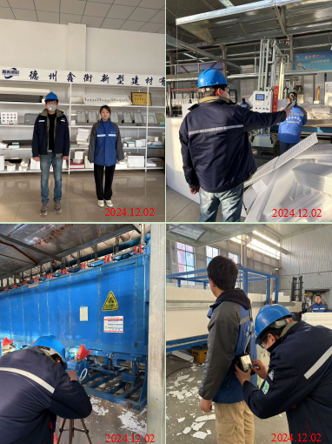
现场服务影像：

